PEDIDO DE PROVIDÊNCIA N.º ____________/2024

Senhor Presidente

Senhores Vereadores

O Vereador que a este subscreve solicita ouvida Casa, que seja enviada correspondência ao Exmo. Sr. Prefeito Duílio de Castro Faria, solicitando providências junto à SEMADETUR e ou órgão competente, no sentido de que seja feito o cercamento da área pública localizada na Av Padre Teodoro esquina com Rua Rei Salomão, Bairro Aeroporto.

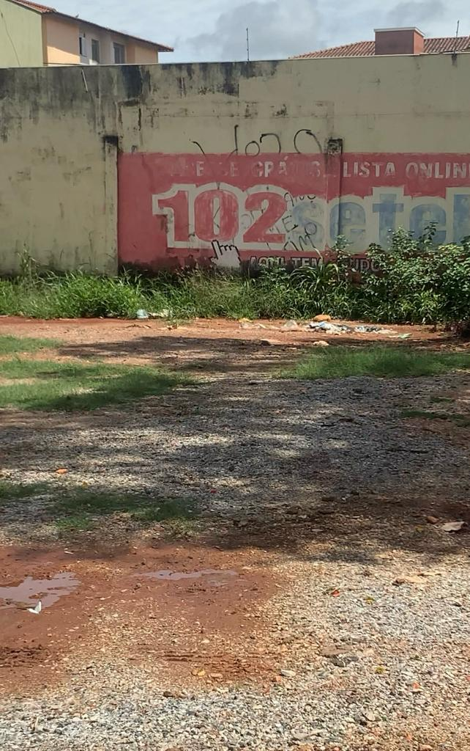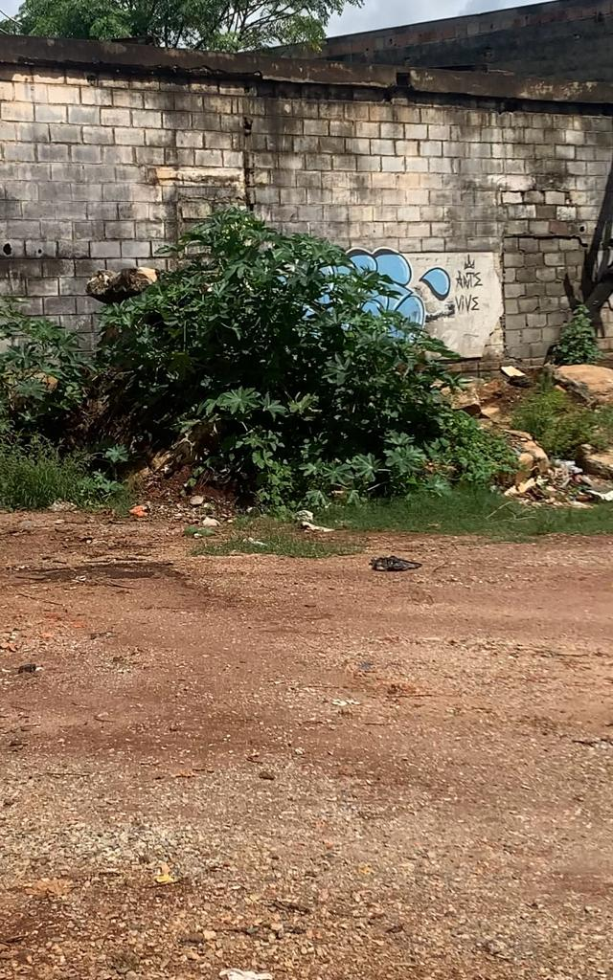

JUSTIFICATIVA: Conforme se observa pela foto acima, a dita área tem sido utilizada como “bota-fora”, causando poluição, além de oferecer risco, já que está propício para a proliferação do mosquito Aedes Aegypti, principalmente nesse período chuvoso, haja vista, o alto índice de contaminação de dengue e febre Chincungunya. Sendo assim, o cercamento da área será medida que contribuirá para minimizar o dito problema.

Sete Lagoas, 24 de janeiro de 2024

